Anexo I
Assunto: ATPC 2022
O Núcleo Pedagógico da Diretoria de Ensino comunica que as ATPC voltadas aos professores de Anos Finais do Ensino Fundamental e Ensino Médio serão distribuídas ao longo das semanas, não havendo a obrigatoriedade de dias da semana específicos por área do conhecimento, possibilitando 1 ATPC Geral - semanal presencial na escola com a participação dos professores da Unidade Escolar (Semana A pauta elaborada pela UE, Semana B pauta elaborada pela DE). Outra novidade são as ATPC específicas para os Professores que atuarão no Ensino Médio, desenvolvendo aulas nos aprofundamentos curriculares (Semana B), cujos temas das formações foram organizados em Semana A e Semana B, conforme segue:
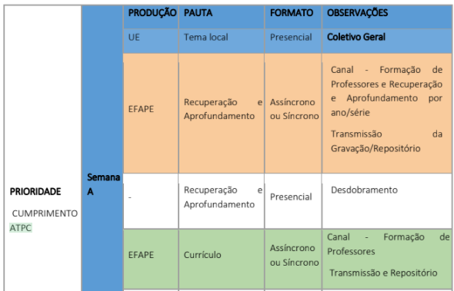
- ATPC comuns a todos professores que atuam nos Anos Finais do Ensino Fundamental e Ensino Médio.

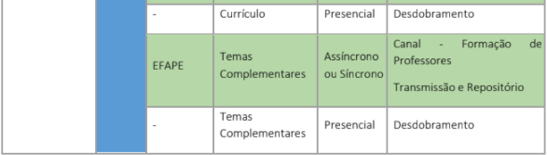

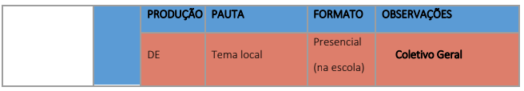

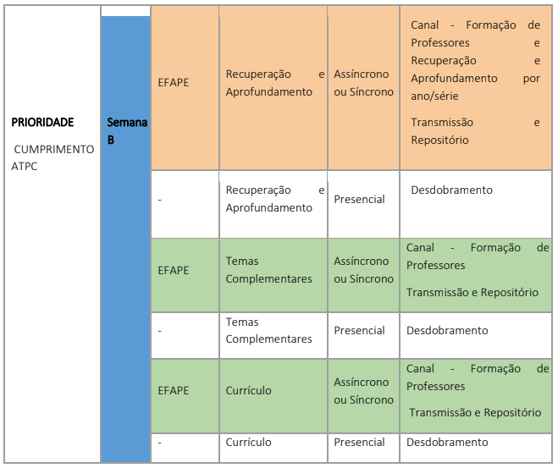

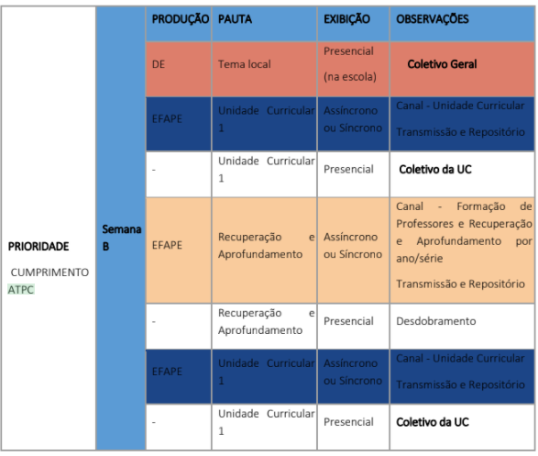

Em 2022, as ATPC deverão ser cumpridas na unidade escolar e poderão ser organizadas em momento de transmissão via CMSP ou em momento mais oportuno de forma assíncrona, conforme horário definido e cargas horárias dos docentes. Se possível, a escola deve privilegiar a organização dos horários para que os professores assistam as ATPCs de forma síncrona e com o maior número possível de colegas da mesma área de conhecimento.
O docente poderá cumprir as ATPC no mesmo turno das aulas que ministra ou, em turno diverso, desde que, conjunta e preferencialmente, com os docentes das turmas em que atua, durante o horário de funcionamento da unidade escolar.
O docente que tenha aulas atribuídas em mais de um turno cumprirá, preferencialmente, a carga horária das ATPC, com o grupo de docentes do turno em que tem maior número de aulas atribuídas.
Caso ministre aulas em mais de uma escola estadual, o docente cumprirá as ATPC na unidade escolar em que tenha maior quantidade de aulas atribuídas, cabendo ao Professor Coordenador da outra unidade atualizar o docente das atividades pedagógicas a serem desenvolvidas pelo grupo de professores.
Cabe ao Diretor de Escola organizar os horários de sua unidade escolar de forma a fazer cumprir o disposto na Resolução SEDUC 133, de 29-11-2021, após consulta dos interesses e opções de horários dos docentes.
Para aqueles professores com jornada reduzida de acordo com a Resolução SEDUC 133, de 29-11-2021, a jornada de trabalho ou carga horária docente é constituída de aulas com estudantes, Aulas de Trabalho Pedagógico Coletivo – ATPC e Aulas de Trabalho Pedagógico em Local de Livre Escolha - ATPL, sendo assim o professor com Jornada Reduzida, desenvolverá 9 aulas com os estudantes, realizará 3 ATPC e cumprirá 4 ATPL.
As ATPC deverão ser realizadas seguindo a indicação de prioridade no cumprimento, por exemplo na semana A o professor fará a formação de Tema local com pauta elaborada pela Unidade Escolar, seguida da transmissão de Recuperação e Aprofundamento por área ou componente e seu desdobramento.
A ATPC do período noturno será da seguinte forma: os docentes que atuam no período noturno poderão realizar a quantidade total ou parcial de ATPC no mesmo período, caso haja viabilidade de horários no quadro de aulas, ou no contraturno, especialmente para assegurar a atribuição de maior número de aulas no turno noturno, e considerando a necessidade pedagógica e a organização do horário de trabalho, o diretor poderá autorizar, aos docentes que atuam no período noturno e que assim desejarem, a realização da ATPC na modalidade remota ou no sábado, desde que seja garantido o caráter coletivo da reunião formativa, com relação à ATPC geral e do aprofundamento curricular do Novo EM.

Nos Anos Finais e Ensino Médio, o Professor Coordenador não faz a mediação direta de todas as ATPC. Porém, ele deve gerir de forma a garantir a participação dos professores tanto pelo acompanhamento das transmissões síncronas ou gravadas quanto ao desdobramento subsequente das transmissões, de forma que esteja garantido um tempo para gestão pedagógica e apoio individual para planejamento, observação de sala de aula e devolutiva formativa, dentre outras atividades.

Assim, cabe ao Professor Coordenador:

• garantir a comunicação da agenda de ATPC para os professores;
• apoiar os docentes na definição e/ou priorização da formação que ele deverá acompanhar;
• acompanhar os registros do desdobramento das pautas formativas; e
• refletir acerca dos aprendizados e a aplicação deles em sala de aula.

Para os docentes que atuam nos Anos Finais do Ensino Fundamental e Ensino Médio, as formações transmitidas pela EFAPE foram organizadas por área do conhecimento (Terça-feira Ciências Humanas, Quarta-feira Linguagens e Quinta-feira Ciências da Natureza e Matemática). Enquanto, as ATPC de Unidades Curriculares foram distribuídas durante a semana, as quais serão transmitidas a partir de 07 de fevereiro de 2022. As escolas devem preferencialmente se organizar para acompanhá-las de forma síncrona, se possível. Se não, será possível visualizar pelo repositório Semana A, comum a todos os professores que atuam nos Anos Finais e Ensino Médio:
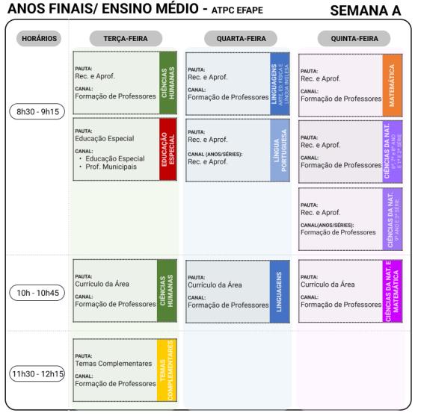

Reprises:
• Pautas de Recuperação e Aprofundamento: às 15h e 19h.
• Pautas de Currículo: às 18h e 20h30.
• Pautas de Temas Complementares: às 16h30 e 19h45 na terça-feira e às 11h30, 16h30 às 19h45 na quarta-feira e quinta-feira.• Pautas de Educação Especial: às 15h e 19h na terça-feira, às 08h30, 15h e 19h na quarta-feira, quinta-feira e sexta-feira.
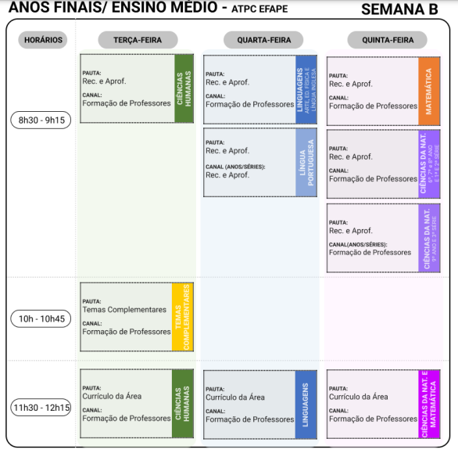
Semana B, destinada aos professores que atuam nos Anos Finais do Ensino Fundamental e Ensino Médio na formação geral básica.

Reprises:
• Pautas de Recuperação e Aprofundamento: às 15h e 19h.
• Pautas de Currículo: às 16h30 e 19h45.
• Pautas de Temas Complementares: às 18h e 20h30.
Semana B, para os professores que desenvolvem atividades nos Aprofundamentos Curriculares
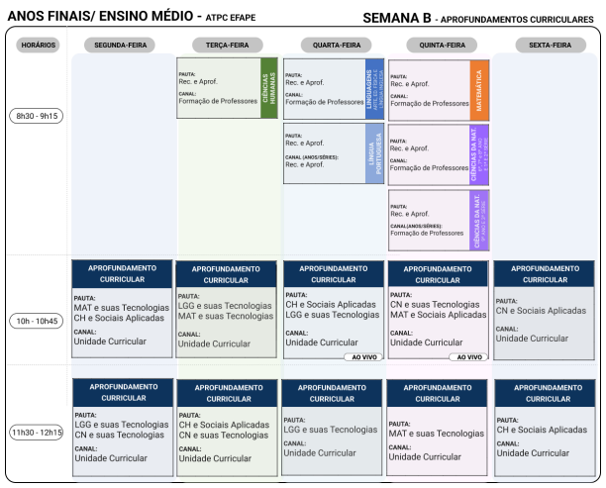

Reprises:
• Pautas de recuperação e aprofundamento: às 15h e 19h.
• Pautas de currículo: às 16h30 e 19h45.
• Pautas de temas complementares: às 18h e 20h30.
• Pautas de Aprofundamentos Curriculares exibidas das 10h às 10h45: reprise às 16h30 e 18h.
• Pautas Aprofundamentos Curriculares exibidas das 11h30 às 12h15: reprise às 18h e 20h30.
Conforme já orientado, os professores poderão acompanhar as transmissões de forma síncrona ou acessar de forma assíncrona em outros momentos, utilizando o repositório do CMSP, sempre respeitando a jornada de trabalho docente. Para melhor aproveitamento dos conteúdos síncronos, sugerimos que os professores que atuam na mesma área ou componente curricular se articulem para realizar as formações juntos favorecendo a troca entre os pares.
Para esclarecer possíveis dúvidas sobre as ATPC 2022, vocês poderão consultar o link com detalhadamente todo o cronograma das ATPC previstas para o 1º Bimestre (fevereiro, março e abril), e,. em breve, disponibilizaremos a programação completa do CMSP destinada aos professores e aos demais profissionais da Educação no link.

